Лабораторнаяработа№4

Дискреционное разграничение прав в Linux. Расширенные атрибуты

Адабор Кристофер Твум.

30 марта 2024

Российский университет дружбы народов, Москва, Россия

1/9

Информация

:::::::: {.columns align=center} ::: {.column width=“70%”}

* Адабор Кристофер Твум
* студент Факультета Физико-математических и естесственных наук
* Российский университет дружбы народов
* 1032225824@pfur.ru
* <https://github.com/pjosh456/study_2023-2024_infosec>

Цельработы

Получение практических навыков работы в консоли с расширенными атрибутами файлов

1) От имени пользователя "guest" я определил расширенные атрибуты файла "file1".(Атрибутов нет) - (рис. 1).



Figure 1: Определение атрибутов file1

1) С помощью команды даем права на чтение и запись в файл (рис. 2). 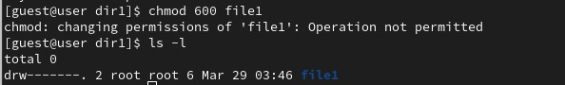

Figure 2: Выдача прав

1. От имени пользователи “guest” я попробуем установить на файл атрибут “а”, но мне выдало ошибку (рис. 3).



Figure 3: Выдача атрибута а

1. Я зашел в другую консоль и выдаем права администратора. Затем выдал файлу атрибут “а”. Файл получил атрибут успешно (рис. 4).

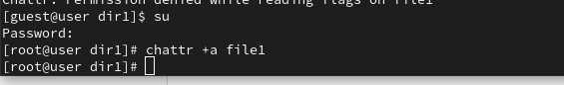

Figure 4: Атрибут а у файла

1. 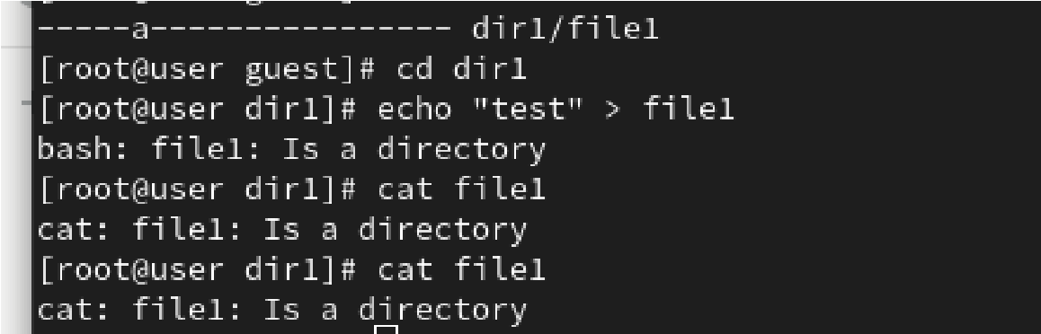Проверяем наличие атрибута у файла, используя пользователя “guest” (рис. 5).

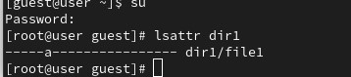

Figure 5: Проверка атрибутов

1. Попытаемся вписать в файл текст, но у меня выдало ошибку. После проверки текста в самом файле, команда ничего не выдала, так как файл пустой (рис. 6).
2. Попытаемся ся изменить права у файла, но опять появилась ошибка (рис. 8).



Figure 8: Изменение прав

1. заберем атрибут “а” у файла и проделал все манипуляции снова. Я смог вписать текст в файл, прочитать файл, удалить текст, переименовать файл, сменить атрибуты у файла и удалить файл (рис. 9).

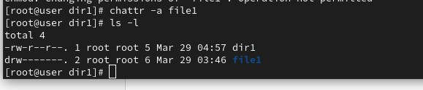

Figure 9: Удаление атрибута “а”

1. заберем атрибут “i” и проверил всю работоспособность файла. Файл может выполнять все доступные функции (рис. 11).

различий не будет (рис. 12).

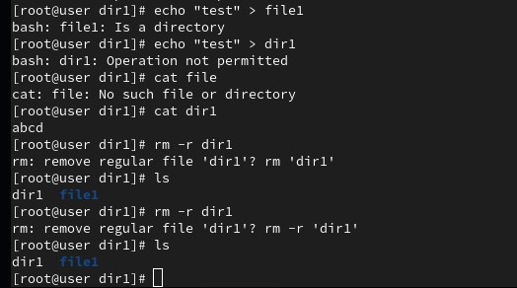

Figure 11: Удаление атрибута “i”

1. Я составил таблицу сравнения атрибутов “а” и “i”. Если убрать все атрибуты, то никаких Я получил практические навыки работы в консоли с расширенными атрибутами файлов. :::

Выводы